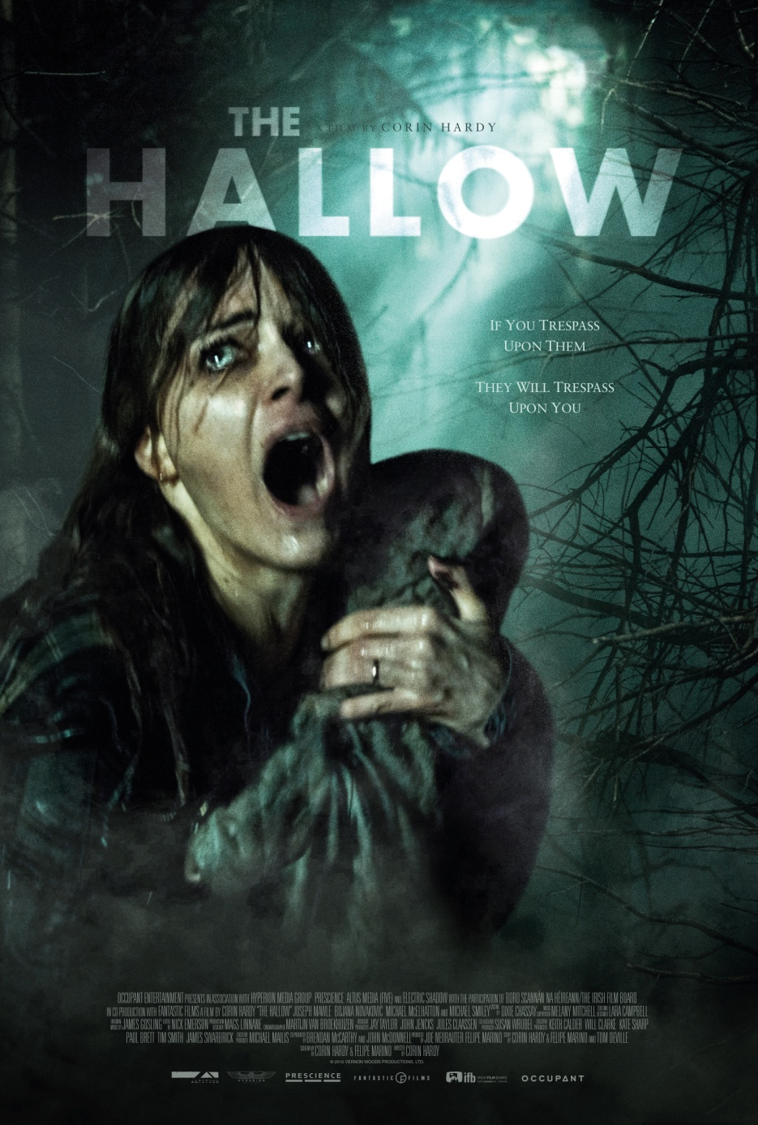
PRESSEHEFT

Ein Film von Corin Hardy
DVD-Start: März 2016
Verleih:  MFA+ FilmDistribution  Christian Meinke  Bismarckplatz 9  93047 Regensburg  Tel. 0941/5862462  info@mfa-film.de  Pressematerial unter: http://www.mfa-film.de/pressebereich/ | Pressekontakt:  Filmpresse Meuser  Niddastrasse 64H  60329 Frankfurt am Main  Tel.: +49 (0) 69 40 58 04 - 0  Fax: +49 (0) 69 40 58 04 - 13  mailto: info@filmpresse-meuser.de

Kurzinhalt
Sie wollen das Baby. Die mysteriösen Wesen, die Adam (Joseph Mawle, ABRAHAM LINCOLN VAMPIRE HUNTER, GAME OF THRONES) und seine Frau Clare (Bojana Novakovic, DER KLEINE TOD. EINE KOMÖDIE ÜBER SEX, DRAG ME TO HELL) in dem einsamen Haus mitten im Wald angreifen. Gemeinsam mit ihrem kleinen Sohn Finn haben die beiden es erst vor kurzem bezogen. Adam, ein Wissenschaftler, soll sich dort um die alten Bäume kümmern. Die Warnungen der Einheimischen schießt er in den Wind. Doch etwas lauert in den alten irischen Wäldern. Und es will den kleinen Finn …
Eine durchgehend bedrohliche Atmosphäre und außergewöhnliche Monster, die ohne große Computereffekte und mit viel Liebe zum Detail entstanden sind , machen THE HALLOW zum schrecklich schönen Horrorgenuss. Regisseur Corin Hardy hat sich damit bereits für sein nächstes Projekt empfohlen: Das Remake von THE CROW. THE HALLOW feierte seine Uraufführung 2015 in Sundance und seine Deutschlandpremiere beim Fantasy Filmfest.
„An die Eingeweide gehender, beängstigender Fantasyhorror.“ Hollywood Reporter

Technische Daten:
Laufzeit: 101 Min.
Fassung: DtF/OmU – digital
Produktionsjahr/ Produktionsland: Großbritannien 2015
FSK: Ab 16 Jahren frei gegeben.

Pressestimmen
„An die Eingeweide gehender, beängstigender Fantasyhorror.“
Hollywood Reporter

“[…] der aufregende Mix aus praktischen Effekten, Animatronik, Puppentricks und Prothesen , verstärkt durch subtile Computereffekte, erschafft eine lebensechte Kollektion von albtraumhaften Monstern.“
Variety

„Corin Hardy erweist sich sowohl als begabter visueller Stylist, als auch als sicherer Geschichtenerzähler mit einem gefährlichen Gespür für das Aufrechterhalten des Grauens.“
Hollywood Reporter

“Indem er seine Fähigkeiten als Geschichten-Erzähler zeigt, die beinahe ebenso groß sind, wie seine feine Abstimmung von Animatronik und visuellen Effekten, sollte dieser angenehm altmodische irische Backwoods-Grusel Fans von Guillermo Del Toro ansprechen, während er gleichzeitig den Regisseur auf einen ähnlichen, nach Hollywood weisenden, Pfad führt.”
Screen Daily
Cast
Adam Hitchens Joseph Mawle
Clare Hitchens Bojana Novakovic
Colm Donnelly Michael McElhatton
Doyle Gary Lydon
Paul Williams Stuart Graham
Garda Davey Michael Smiley
Cora Hallow Charlotte Williams

Crew
Regie Corin Hardy
Drehbuch Corin Hardy
Felipe Marino (als Olga Barreneche)
Kamera Martijn van Broekhuizen
Ton Steve Fanagan
Schnitt Nick Emerson
Casting Dixie Chassay
Setdesign Alex Cameron
Mags Linnane
Visuelle Effekte Stephen Coren
Spezial Effekte John Nolan
Musik James Gosling
Produzenten Felipe Marino
Joe Neurauter

Anmerkungen des Regisseurs

Ich liebe Horrorfilme, vor allem, wenn es um Monster geht. Monster begeistern mich geradezu höllisch.
Ich möchte Genrefilme machen, die man sich an einem Freitagabend anschaut, Filme, die Wiedererkennungswert haben, mit denen man sich identifizieren kann, die einen gruseln und begeistern, aber mit einer frischen, unerwarteten Herangehensweise, einem neuen Dreh. Einem neuen Monster.
THE HALLOW ist eine schaurige, spannende, an die Eingeweide gehende, aufwühlende und emotionale Geschichte mit Kreaturen in ihrem Zentrum. Die anfänglichen Home-Invasion-Konventionen führen zu etwas dunklerem, originellerem und erschreckenderem. THE HALLOW ist ein moderner Horrorfilm über Feen und steht in der ursprünglich düsteren Tradition irischer und europäischer Mythologie, folgt also nicht dem spitzbübischen Image von Tinkerbell & Co. Böse Feen, könnte man sagen.
Diese Feen hassen die Menschen. Denn vor langer Zeit haben wir sie in die Wälder vertrieben, wo ihr Geist vor sich hin vegetierte. Sie wurden zu finsteren, hasserfüllten, rachsüchtigen Kreaturen, wild entschlossen, Leben zu nehmen und Familien zu zerstören. Sie setzen alle nur erdenklichen Mittel ein, um uns zu nehmen, was uns lieb und teuer ist: Unsere Ehemänner, unsere Ehefrauen, unsere Kinder.
Ob es das letzte Licht des Spätherbsts in den Bäumen ist, das uns Silhouetten und Schatten vorgaukelt, die flackernden Scheinwerfer eines abgewürgten Autos, oder eine panisch aufgeladene Öko-Taschenlampe – Licht und Dunkelheit sind der Schlüssel eines guten Horrorfilms. THE HALLOW handelt von der Sicherheit, die mit dem Licht einhergeht, aber auch von der Angst vor der Dunkelheit und dem, was in ihr lauern mag. Ich bin ein überzeugter Verfechter davon die Techniken zu mischen, und mixe sorgfältig beleuchtete und arrangierte visuelle „in-camera“ Effekte mit Computereffekten. Mit Puppentricks, Animatronik, Prothesen und Kostümen, zusammen mit Ergänzungen am Computer, Kontrastverstärkung, Retusche und Greenscreen-Technik, lässt sich etwas Undefinierbares erreichen und die Wahrnehmung des Publikums verwischen.
Ich liebe die Horrorfilme der siebziger und achtziger Jahre: BEIM STERBEN IST JEDER DER ERSTE, WER GEWALT SÄT, ALIEN, DER WEISSE HAI, DAS DING AUS EINER ANDEREN WELT, DIE FLIEGE, SHINING. Sie nehmen ein einfaches Konzept – sei es ein Thriller, Survival, Geister, eine Bedrohung durch Menschen oder Monster – das geradeheraus, intensiv und emotional durchgespielt wird, und das mit einem hohen Grad an Ehrgefühl, Intelligenz und Qualität, akribischer Detailtreue und schönen Bildern. Das wäre dann in groben Zügen THE HALLOW.

ZUR BESETZUNG
BOJANA NOVAKOVIC | Clare
Bojana Novakovic ist demnächst an der Seite von Frank Grillo als weibliche Hauptrolle in dem Science-Fiction-Film BEYOND SKYLINE zu sehen. Erst vor kurzem schloss sie einen Handlungsbogen mit einer wiederkehrenden Rolle in der fünften Staffel der Serie SHAMELESS – NICHT GANZ NÜCHTERN ab. Erst kürzlich war sie außerdem in der urkomischen Sexfetisch-Komödie DER KLEINE TOD. EINE KOMÖDIE ÜBER SEX zu sehen, bei der Josh Lawson Regie führte. Neben Greg Kinnear gehört sie zur Stammbesatzung in der Fox-Serie RAKE und in dem ABC/Mark Gordon Pilot AGATHA ist sie in der Titelrolle zu sehen.
Zu ihrer Filmographie zählen außerdem THREESOME – EINE NACHT IN NEW YORK mit Keanu Reeves, BURNING MAN mit Matthew Goode, DEVIL – FAHRSTUHL ZUR HÖLLE von Universal, DRAG ME TO HELL von Universal und AUFTRAG RACHE von Warner Bros. Zwischen ihren Filmprojekten tritt Novakovic in THE BLIND DATE PROJECT auf, einer von ihr kreierten Show, in der sie jede Woche einen Überraschungsgast hat, der sie zu einem unvorbereiteten „Blind Date“ ausführt – ohne Drehbuch, ohne Proben vorab. Die Show lief in Sidney, Melbourne, Los Angeles und New York City.
Sie wurde mit einem Australian Film Institute Award ausgezeichnet, und erhielt zahlreiche Nominierungen für die AFI, Critics Circle und Australian Subscription Television Awards. Novakovic war in vielen Theaterproduktionen zu sehen, und hat mit den angesehensten australischen Theatergesellschaften gearbeitet, darunter die Melbourne Theatre Company, die Sydney Theatre Company und das Malthouse Theatre. Sie ist Mitbegründerin des Ride On Theatre.

JOSEPH MAWLE | Adam
Der für den BAFTA nominierte Schauspieler spielte die Hauptrolle in dem mehrfach preisgekrönten Film SHELL und war mit Chiwetel Ejiofor und Thandie Newton in HALF OF A YELLOW SUN zu sehen.
Mawle wurde vor allem durch seine Rollen als Jesus in DAS LEIDEN CHRISTI bekannt, als der Ripper in YORCKSHIRE KILLER 1980, Gordon in WE WANT SEX und Gerald in WOMEN IN LOVE mit Rosamund Pike und Rory Kinnear. Er übernahm auch die vielbeachtete Rolle des Jack in BIRDSONG – GESANG VOM GROSSEN FEUER, für die er begeisterte Kritiken sowie zahlreiche Nominierungen erhielt.
Im vergangenen Jahr beendete Joseph Mawle die Dreharbeiten an Ron Howards Film IM HERZEN DER SEE, der auf den wahren Begebenheiten beruht, die Herman Melville zu seinem Roman Moby Dick inspirierten. Mawle spielte außerdem eine Hauptrolle in der BBC-Serie RIPPER STREET und in HBOs erfolgreicher Serie GAME OF THRONES – DAS LIED VON EIS UND FEUER. Außerdem ist er in KILL YOUR FRIENDS zu sehen.

ZUR CREW
CORIN HARDY | Drehbuch und Regie
Corin Hardy ist ein preisgekrönter Filmemacher und Musikvideo-Regisseur. Schon früh entwickelte er ein feinsinniges, visuelles Gespür für das Kreieren unheimlicher Monster. Als Teenager fertigte er einige Trickfilme und Super-8-Filme an und arbeitete für verschiedene Produktionen in den Abteilungen für Gestaltung, Kostümdesign, Requisiten und Trickeffekte.
Hardy studierte Spezialeffekte an der Wimbledon School of Arts bevor er 2003 seinen preisgekrönten Stopmotion-Kurzfilm BUTTERFLY drehte. Es folgten weitere Kurzfilme und Musikvideos, bei denen er Regie führte, unter anderem für Bands wie The Prodigy, Biffy Clyro, Olly Murs, Keane, Paolo Nutini und Ed Sheeran, sowie die Underground-Indies The Horrors, Dry The River und The Horrible Crowes, die alle von Academy Films produziert wurden. Seine Musikvideos wurden über 120 Millionen mal aufgerufen und wurden weltweit mit zahlreichen Preisen geehrt.
Als leidenschaftlicher Bildhauer, Illustrator und Filmemacher, gelingt Hardy eine ausgewogene Mischung aus Realfilm und Animation, die von technischer Eleganz und einer hochentwickelten Herangehensweise zeugt. 2011 wurde Hardy von Screen International zu einem ihrer „Stars von Morgen“ gekürt.
THE HALLOW ist Hardys Spielfilmdebüt. Inzwischen betraute ihn Relativity Studios mit dem Remake von THE CROW.

OCCUPANT ENTERTAINMENT | Produktion
Occupant Entertainment ist eine in Los Angeles ansässige Filmproduktions- und Finanzierungsgesellschaft, die 2005 von Felipe Marino und Joe Neurauter gegründet wurde. Der erste Film der Gesellschaft, ALL THE BOYS LOVE MANDY LANE mit Amber Heard, war einer der gefragtesten Filme auf dem Festival in Toronto 2006 und wurde nach einem heftigen Bietergerangel von der Weinstein Company erworben. Als nächstes produzierte die Firma THE WACKNESS – VERRÜCKTSEIN IST RELATIV. Regie führte der Golden Globe nominierte Regisseur Jonathan Levine, der auch selbst das Drehbuch schrieb. Die Hauptrollen wurden mit Oscar-Preisträger Sir Ben Kingsley, Josh Peck und Mary-Kate Olsen besetzt. Der Film wurde beim Sundance Filmfestival 2008 mit dem Audience Award geehrt. Er wurde von Sony Pictures Classics erworben und herausgebracht.
2008 wurden die Occupant Partner Felipe Marino und Joe Neurauter auf der jährlichen Vairety-Liste “10 Producers to Watch" geführt. Ihr Film PEEP WORLD mit Michael C. Hall, Sarah Silverman, Rainn Wilson, Taraji Henson, Ron Rifkin und Kate Mara hatte auf dem Toronto Filmfestival 2010 seine Gala-Premiere und wurde von IFC erworben.
2012 produzierte die Firma HAUPTSACHE DIE CHEMIE STIMMT, mit Sam Rockwell, Oscar-Preisträgerin Jane Fonda, Olivia Wilde, Michelle Monaghan und Ray Liotta. In den USA kam der Film bei Samuel Goldwyn heraus, und wurde international von Universal vertrieben. 2014 stellten Occupant ihre Adaption von MADAME BOVARY mit Mia Wasikowska, Oscar-Preisträger Paul Giamatti, Rhys Ifans, Logan Marshall Green und dem aufsteigenden Star Ezra Miller auf den Telluride und Toronto Filmfestivals vor. Im Fernsehbereich produziert Occupant die zweite Staffel der Emmy-nominierten Doku-Serie BEHIND THE MASK, wobei Sportmaskottchen im Verlauf einer Saison begleitet werden, unter anderem die Milwaukee Bucks, UNLV und die San Francisco Giants.
Außer in Film und Fernsehen arbeitet das kommerzielle und digitale Zweigunternehmen von Occupant mit Großkunden wie MTV, Showtime, Verizon, Braun, etc.

OCCUPANT ENTERTAINMENT | FELIPE MARINO | Drehbuch und Produktion
Felipe Marino wuchs in Bogota, Kolumbien auf. Seine Karriere im Entertainmentgeschäft begann er bei Fox Searchlight, wo er für den damaligen Firmenchef Peter Rice arbeitete. 2005 war er ein Mitbegründer von Occupant Entertainment, einer in Los Angeles ansässigen Filmproduktionsgesellschaft.
Marino schrieb und produzierte eine Adaption von MADAME BOVARY, mit dem Alice-im-Wunderland-Star Mia Wasikowska in der Hauptrolle, sowie Oscar-Preisträger Paul Giamatti, Rhys Ifans, Logan Marshall Green, und dem am Filmhimmel aufsteigenden Star Ezra Miller. Marino schrieb das Drehbuch für MADAME BOVARY unter dem Pseudonym Olga Barreneche, und THE HALLOW unter dem Namen Rose Barreneche.
Marino machte einen Bachelor-Abschluss an der Columbia University, und einen Master im Peter Stark Producing Program der USC (University of Southern California).

OCCUPANT ENTERTAINMENT | JOE NEURAUTER | Produzent
Joe Neurauter ist Mitgründer der in Los Angeles ansässigen Filmproduktions-Gesellschaft Occupant Entertainment. Vor seiner Karriere im Filmgeschäft, war Neurauter als Journalist für zwei bedeutende österreichische Nachrichtenmagazine tätig, und war der Gründer einer neuen Medien-Startup-Firma.
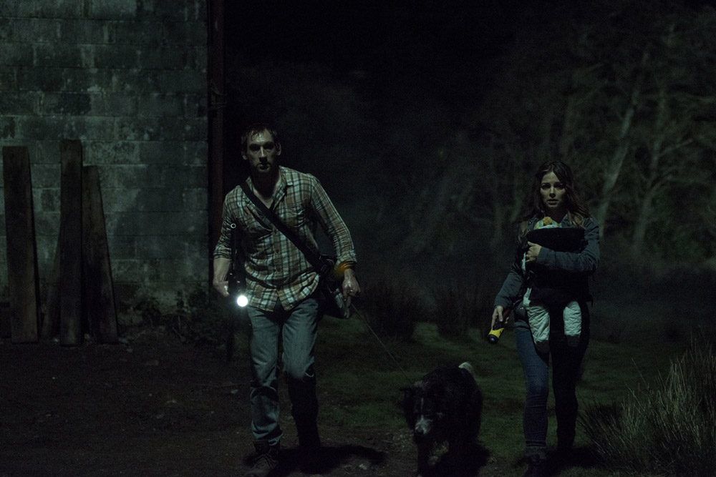
Er hat einen Masterabschluss des Peter Stark Producing Program der School of Cinematic Arts der University of Southern California und einen Abschluss in Journalismus und Medienwirtschaft von der Universität Wien.

MARTIJN VAN BROEKHUIZEN | Kameramann
Martijn van Broekhuizen ist stolzes Mitglied der Niederländischen Gesellschaft der Kameramänner. Er arbeitete an einer Vielzahl von Musikvideos, Werbespots und narrativen Stoffen. Er drehte Musikvideos für talentierte Künstler wie Arcade Fire, Depeche Mode und Coldplay. Sein Video für James Blacks “Retrograde” wurde 2013 von Camerimage für die Beste Kameraarbeit und das Beste Musikvideo nominiert.
Van Broekhuizen hat auch Werbespots für Marken wie Volvo, Hennessy, McDonalds, Intel, IKEA und G-Star gefilmt. Sein Kurzfilm AKIKO von LEV Pictures wurde 2008 für den Golden-Calf-Preis der Niederländischen Filmfestspiele als Bester Kurzfilm nominiert. Im Fernsehbereich wurde VAST – Regie führte Rolf van Eijk – auf den Niederländischen Filmfestspielen mit dem Golden Calf für das Beste TV Drama ausgezeichnet, und EXIT unter der Regie von Boris Paval Conen erhielt 2013 den Golden Calf für das beste TV Drama, ebenfalls bei den Niederländischen Filmfestspielen.
THE HALLOW ist van Broekhuizens erste Arbei an einem Spielfilm. Zur Zeit lebt er in Amsterdam.

JOHN NOLAN | Animatroniks, Make-up & Spezialeffekte
Das John Nolan Studio im Norden von London konzentriert sich auf die Gestaltung von Kreaturen und Spezialeffekten. Sie sind spezialisiert auf Animatronik und Robotertechnik für Spielfilme und Werbespots, und so wurde das Studio zum Geburtsort vieler bizarrer und wunderbarer Kreaturen.
John Nolan gründete vor fünf Jahren sein Studio. Er schloss sein Studium am London College of Fashion mit einem BA (Hons) ab. Nach 3 Jahren begann Nolan seine Karriere als Animatronik-Designer bei den HARRY POTTER -Filmen, nachdem man ihm schon während seiner Examensvorstellung einen Job angeboten hatte. Er arbeitete neun Jahre freiberuflich z.B. für Nick Dudman und Jim Henson’s Creature Shop, und er war an der Produktion von Filmen wie WO DIE WILDEN KERLE WOHNEN, HELLBOY, GEFÄHRTEN, KAMPF DER TITANEN, ROBIN HOOD und BROTHERS GRIMM beteiligt.
Mit einem Team von freiberuflichen Designern und Künstlern konzentriert sich seine Firma vor allem auf Werbespots und Privataufträge, so entstanden Arbeiten für Lady Gaga, Chris Cunningham, James Lavelle, Jonathan Ross, Matt Lucas und BBC Television und eine Zusammenarbeit mit Marken wie Virgin Media, Photoshop und McVittie’s.
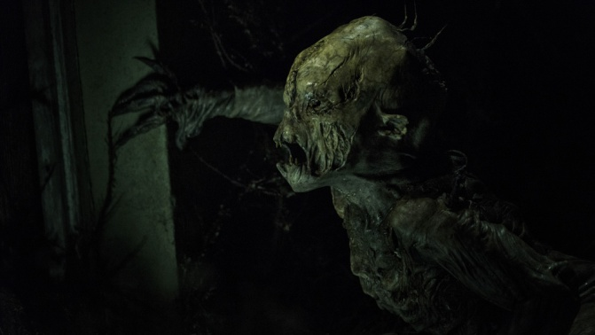
In den vergangenen Jahren kehrte John wieder zu den Spielfilmen zurück, wobei er Effekte für NILS HOLGERSON, THE IDENTICAL und Corin Hardys THE HALLOW kreierte. Sein Studio in Hackney ist inzwischen eine der führenden britischen Firmen für Animatronik und Makeup-Effekte.

STEPHEN COREN | Visual Effects
VFX-Supervisor Stephen Coren ist ein Ausnahmetalent mit mehr als 25 Jahren Filmerfahrung. Er verfügt sowohl über langjährige praktische Erfahrung am Set, als auch über ein breit angelegtes technisches Wissen über Effekte, das ihn befähigt, eine Vielfalt an perfekten visuellen Produkten für Film, Fernsehen und neue Medien zu kreieren.
Mitte der Neunziger Jahre gründete und betrieb Coren ein erfolgreiches Werbeunternehmen für VFX-Anwendungen und arbeitete an hunderten von Werbespots. Sein starker technischer Hintergrund zeigte sich als Technischer Direktor für Framestore, Weta Digital und als Chef der 3D-Abteilung von Jim Hensons Creature Shop. Dieser Hintergrund, gepaart mit seinem guten Gespür für Design, ließ ihn kreative Lösungen vom Konzept bis hin zur fertigen Bildschirmanzeige finden.
Coren verfügt nicht nur über großes Talent und Erfahrung, er ist auch praktisch veranlagt und realisiert Projekte mit den bestmöglichen Ergebnissen. Er weiß wie die Nachbearbeitungstechnik funktioniert, und wie er die besten visuellen Effekte im Rahmen des Budgets bekommt.
Als VFX-Supervisor wurde Coren für HEADCASES mit einem RTS ausgezeichnet, und für die Fernsehserie INTO THE UNIVERSE WITH STEPHEN HAWKING wurde er sowohl für einen Emmy als auch einen Broadcast-Award nominiert.
Zu seinen jüngeren Produktionen gehören REDEMPTION – STUNDE DER VERGELTUNG (Lionsgate/Shoebox Films), THIS IS JINSY 1 & 2 (Sky Atlantic), BROKEN (BBC Film) und DINOSAUR REVOLUTION (Discovery Channel).

NICK EMERSON | Schnitt
Nick Emerson begann seine Karriere mit Fernsehnachrichten bevor er zu sachbezogenen Fernsehsendungen und Dokumentationen wechselte. Nachdem er zehn Jahre an TV-Projekten und Kurzfilmen gearbeitet hatte, schnitt er seinen ersten Spielfilm, CHERRYBOMB, mit Rupert Grint in der Hauptrolle.
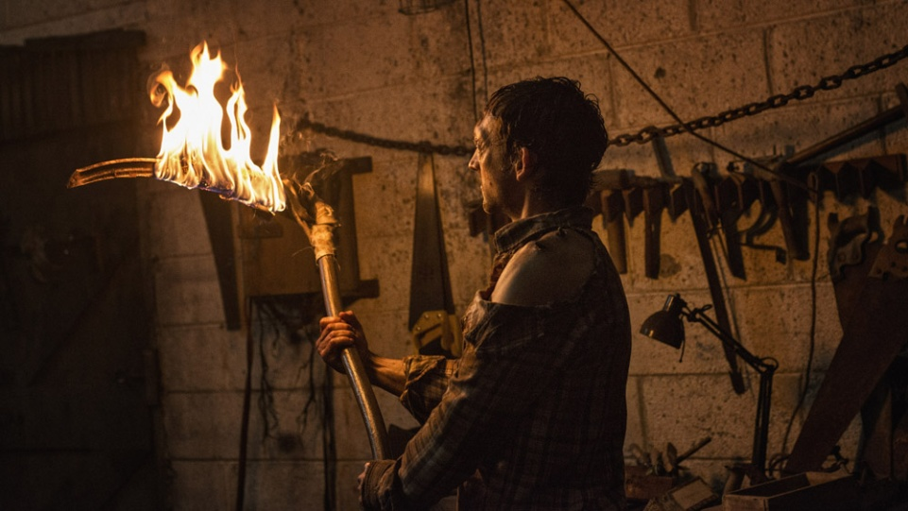
Zu seinen neueren Arbeiten zählen das BAFTA-nominierte Punk-Biopic GOOD VIBRATIONS und David Mackenzies von der Kritik gefeierter Film MAUERN DER GEWALT, für den Emerson eine Nominierung für den Irish Film & Television Award für den Besten Schnitt erhielt. Emerson lebt in Belfast, Irland.

JAMES GOSLING | Komponist
James Gosling studierte Komposition bei John Woolrich und Peter Wiegold und Klavier bei Thalia Myers an der Universität von London. Dank der Stipendien von Endemol UK und der Musician's Union konnte er später seinen Master-Abschluss in Filmmusik an der National Film and Television School in Beaconsfield machen.
Nach seinem Studium an der NFTS arbeitete Gosling mit dem mehrfach preisgekrönten Komponisten Rob Lane an verschiedenen Projekten, unter anderem an HBOs Miniserie JOHN ADAMS – FREIHEIT FÜR AMERIKA, Joe Wrights für den Emmy nominierte Mini-Serie CHARLES: THE POWER AND THE PASSION, und Tom Hoopers THE DAMNED UNITED - DER EWIGE GEGNER. Diese Partnerschaft führte zu einer Zusammenarbeit beim Komponieren und Produzieren für das BBC Fantasy- und Abenteuer-Flagschiff MERLIN – DIE NEUEN ABENTEUER und dessen Nachfolgeserie ATLANTIS.
Zur Zeit pendelt Gosling zwischen England und Frankreich und arbeitet an einem spannenden neuen Projekt für Lego.

STEVE FANAGAN | Tontechniker & Mischtonmeister
Steve Fanagan ist preisgekrönter Tontechniker, Tonschnitt-und Mischtonmeister für Nachvertonungen. Er wurde für einen EMMY nominiert und mit einem MPSE Golden Reel Award für Toneffektschnitt ausgezeichnet (GAME OF THRONES – DAS LIED VON EIS UND FEUER: Staffel 1, 2012).
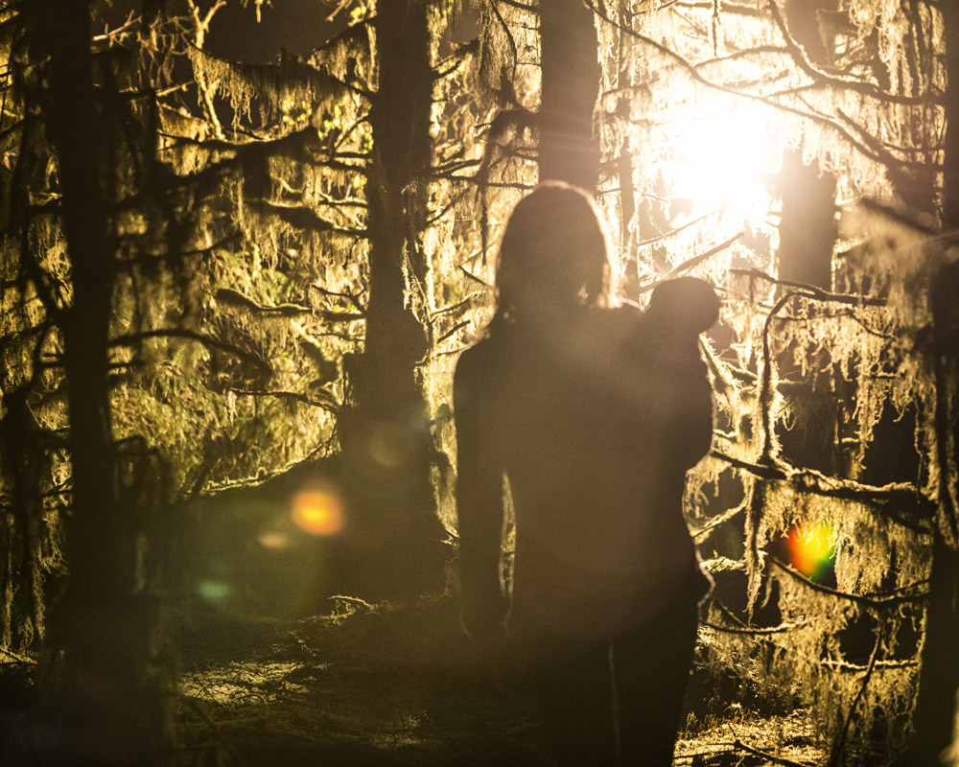
Außerdem wurde er mit Irish Film and Television Academy Awards für seine Arbeit an ALBERT NOBBS und CITADEL – WO DAS BÖSE WOHNT geehrt. Zu seinen jüngsten Arbeiten zählen FRANK und GLASSLAND.

